Візуалізація навчального матеріалу при вивченні англійської лексики
У сучасному технологічному суспільстві мова, безумовно, виступає не лише як інструмент спілкування, але і як потужний спосіб побудови міжнародної професійної мережі. Знання англійської мови студентами робить їх не лише ефективними комунікаторами, а й має велике значення для успіху в сучасному конкурентному бізнес-середовищі. Навчаючи студентів у коледжах фахової передвищої освіти, постає питання швидкого засвоєння лексичного матеріалу у межах обраної студентами спеціальності, а також загальновживаної лексики.
Для полегшення запам’ятовування буде корисним застосування методу візуалізації, який можна реалізувати через використання в освітньому процесі інтерактивних презентацій, скетчноутингу та скрайбінгу, записах на картках-підказках, створення графічних асоціацій тощо. Графічні об’єкти можна створювати самостійно або користуватись контентом із мережі Internet.
За допомогою інтерактивних презентацій студенти мають змогу проілюструвати лексичну одиницю зображенням предмету, який нею позначається. Кращому запам’ятовуванню сприяє тлумачення слів, що вивчаються.
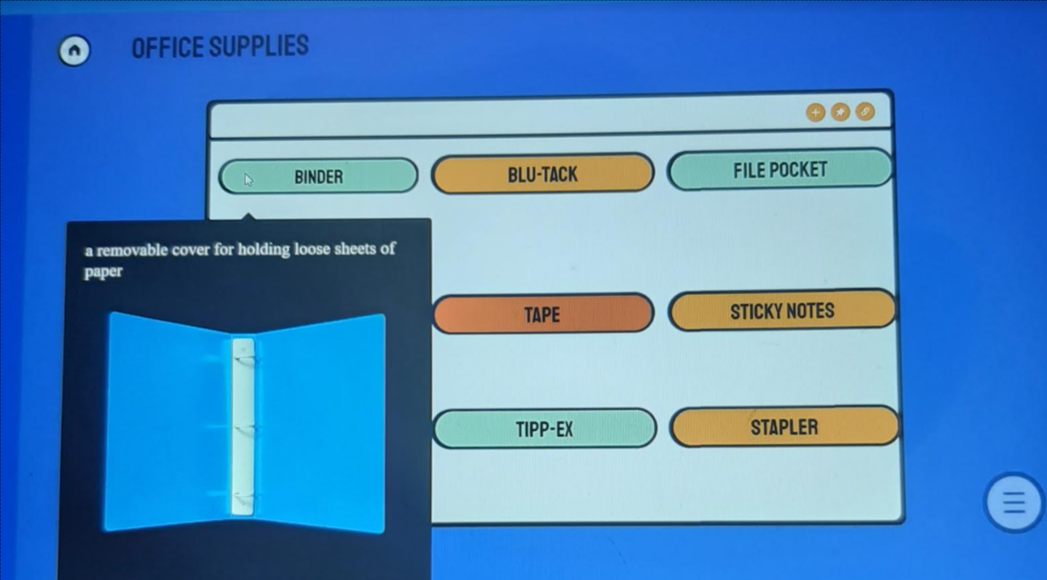
Рис. 1. Приклад слайду з інтерактивної презентації
Застосування при вивченні нової лексики технологій скрайбінгу та скетчноутингу полегшує процес запам’ятовування нових слів, робить його осмисленим та довготривалим. Скрайбінг – це метод розповіді чи пояснення, що супроводжується паралельним створенням схематичних малюнків, які відтворюють ключовий зміст сказаного [2]. Скетчнотатки – це яскраві записи, створені завдяки поєднанню рукописного тексту, малюнків, форм та візуальних елементів, як-от стрілки, рамки та лінії [1].
Часто за вивчення лексики поряд із словом та його перекладом студенти роблять колонку відповідних скетчів. Кожен скетч унікальний, бо грунтується на індивідуальному підборі способу асоціацій. Головна умова швидкого і довготривалого запам’ятовування – асоціації повинні бути гостроемоційними, смішними або дуже серйозними – такими, яким бачить слово студент.
Для запам’ятовування слів корисним буде використання флеш-карток, оскільки систематичне повторення слова одночасно з переглядом асоціативного малюнка сприяє довготривалому запам’ятовуванню матеріалу, який вивчається. Флеш-картки – це змістовні двосторонні зображення з певною інформацією у лаконічній формі [3].
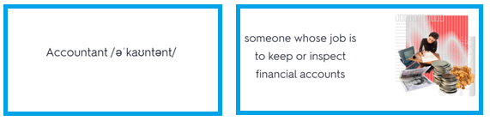
Рис. 2. Приклад флеш-картки
Сьогодні викладач озброєний великою кількістю Інтернет ресурсів, за допомогою яких процес засвоєння нової лексики стає швидким і продуктивним. Серед таких ресурсів Wordwall, який є сервісом для створення інтерактивних вправ та матеріалів, деякі з них зручно використовувати для вивчення лексики. Інтерактивні вправи можна відтворювати на будь-якому веб-пристрої: комп'ютері, планшеті, телефоні чи інтерактивній дошці. Дані вправи можна використовувати як для самостійної роботи студентів, так і викладачу для роботи студентів біля дошки.

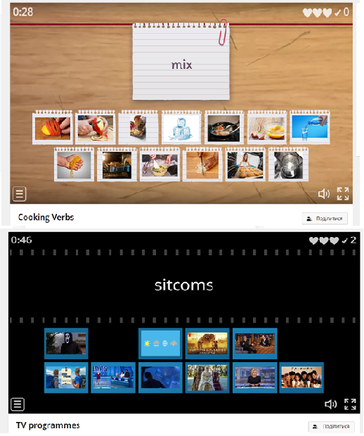
Рис. 3. Приклад вправи на сервісі Wordwall.
З метою опанування лексичним матеріалом студентам можна запропонувати скласти текст згідно зі списком слів. Особливо цікавим є створення текстів до коміксів. Мальовані історії часто стають атрибутом сучасного навчання, бо використання гаджетів все більше призводить до того, що молодь починає краще сприймати світ за допомогою яскравих образів, відеороликів чи постів у соцмережах. В процесі написання коміксу добре запам’ятовується написання слів і сам контекст. Як приклад хочу навести фрагмент власного авторського коміксу.
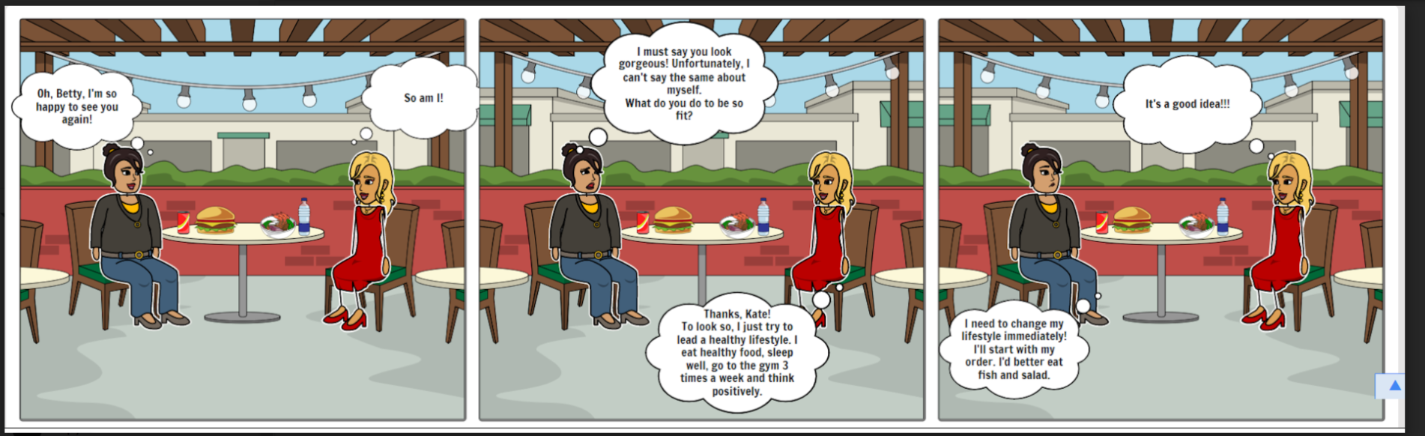
Рис. 4. Приклад коміксу
Отже, необхідність візуалізації при вивченні англійської лексики обумовлена особливостями запам’ятовування великих обсягів інформації, а саме: краще запам’ятовується інформація, яка викликає певні асоціації, створює графічні образи та систематично повторюється. Систематична і цілеспрямована робота над збагаченням словника студентів і виробленням навичок свідомого, вмілого користування словом, сприятиме їх успішній майбутній професійній самореалізації.

СПИСОК ВИКОРИСТАНИХ ДЖЕРЕЛ
- Роде Майк Скетчноутинг. Посібник із візуалізації ідей / Майк Роде – Харків, 2016. Книжковий клуб "Клуб Сімейного Дозвілля" – 224 с.
- Інтернет ресурс. Режим доступу – http://posibnyk.nus.org.ua/wp-content/uploads/2018/11/HANDOUT-for-trainers_TOT-Sept-2018_corrected-final1-1-102-104.pdf
- Інтернет ресурс. Режим доступу – https://vseosvita.ua/news/flesh-kartky-efektyvnyi-sposib-zapamiatovuvannia-kliuchovoi-informatsii-16394.html

